附件

道路标准地名示意图

1.双桥路、双桥一街、双桥二街、双桥三街、双桥四街、双桥五街
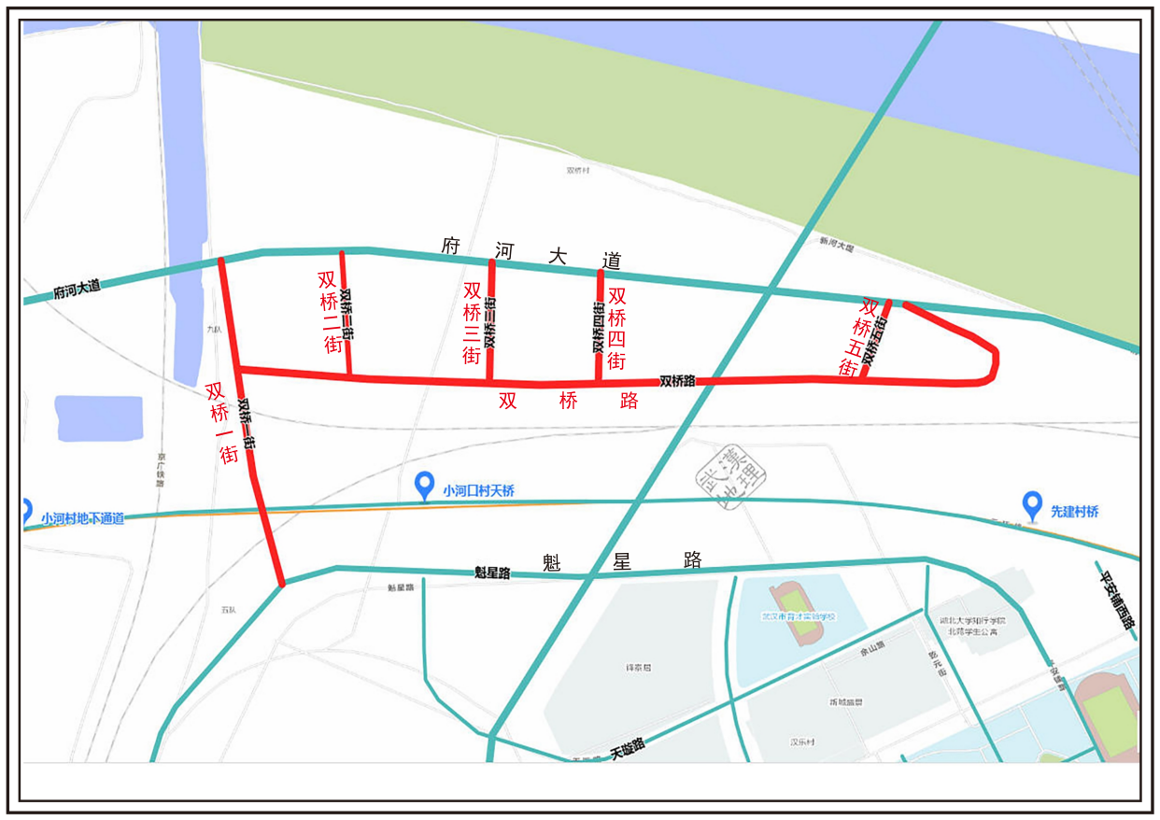

2.安平路、安平一街、安平二街
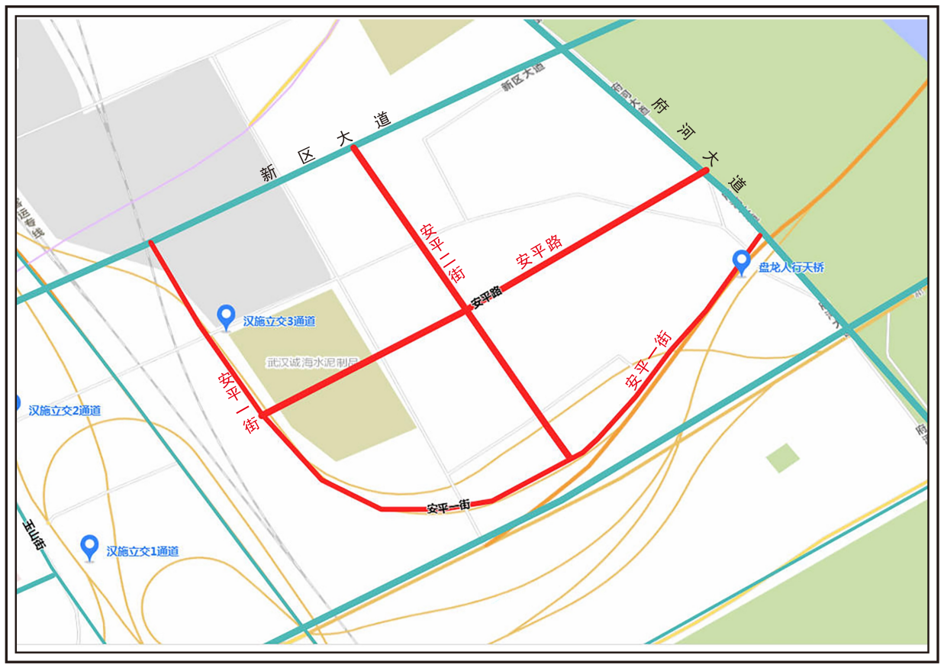
3.浦华街
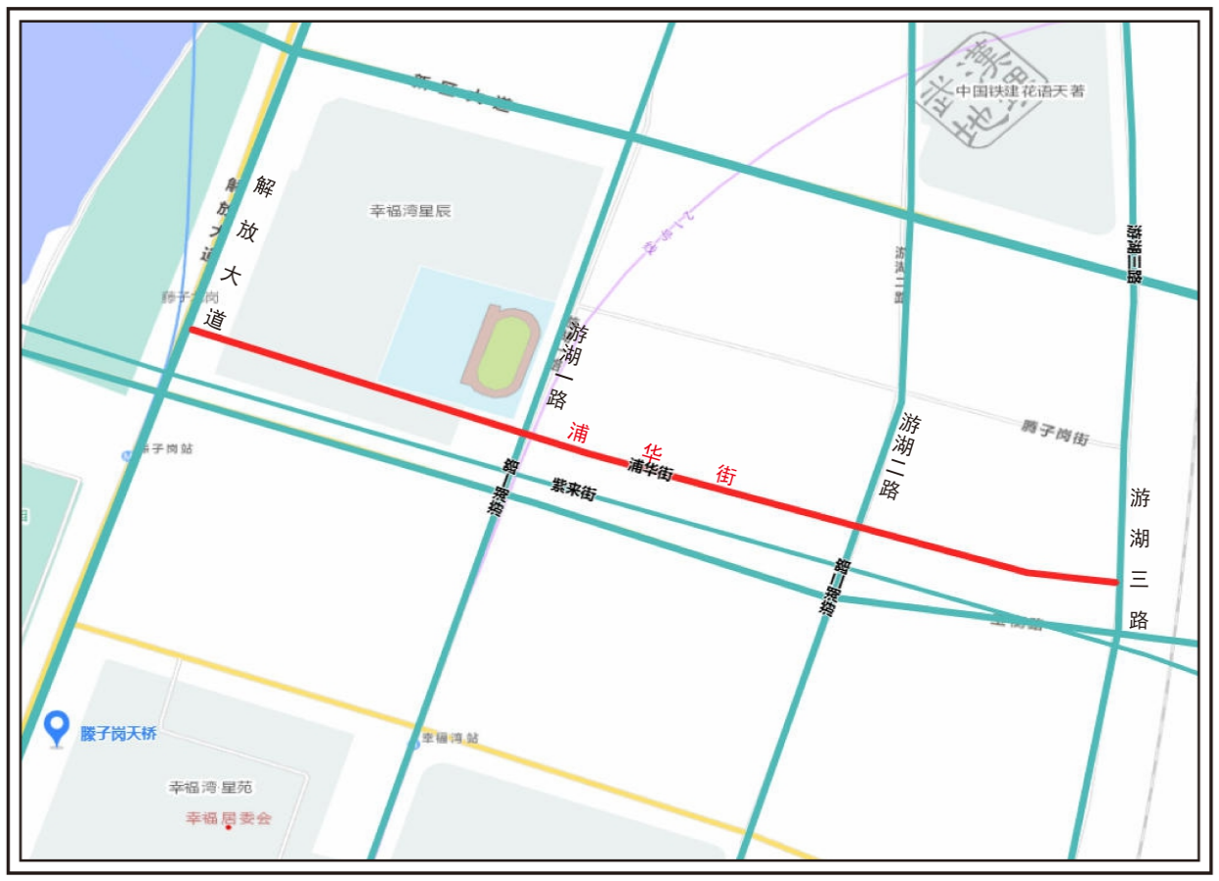
4.润生路、鱼梦街
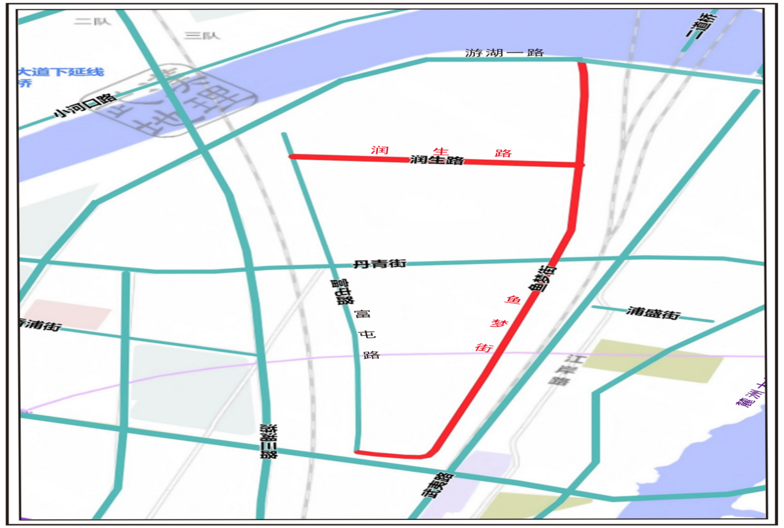
5.立山一路、立山二路、立山中街
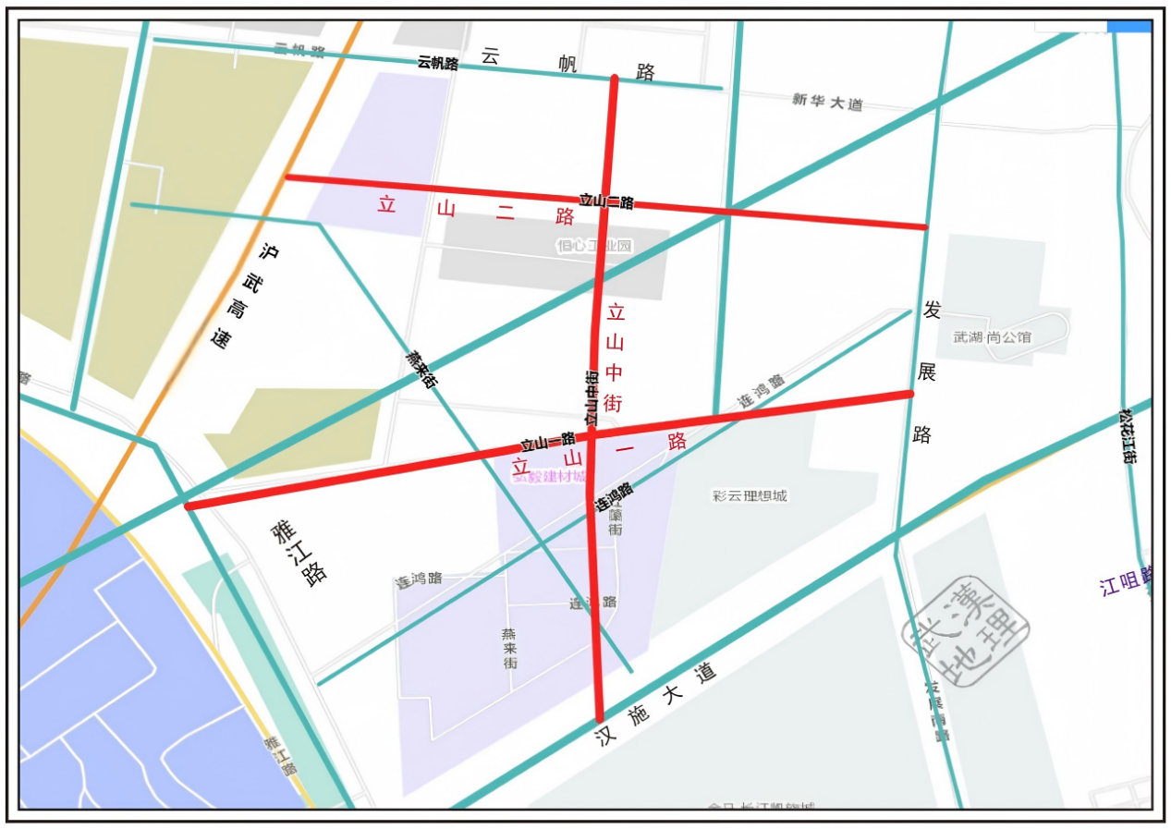
6.安源街
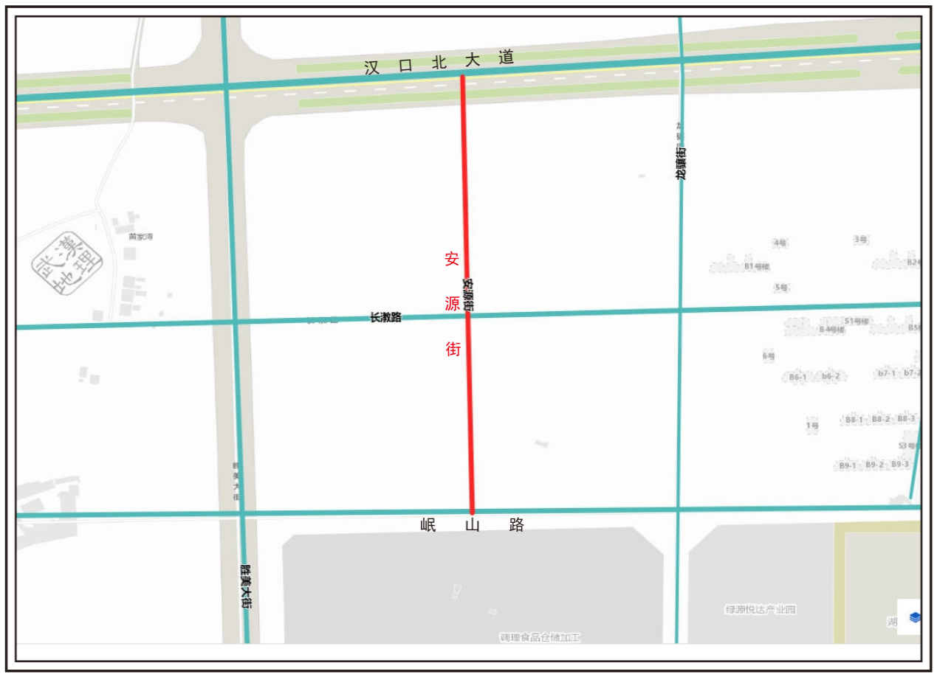
7.项家湖三路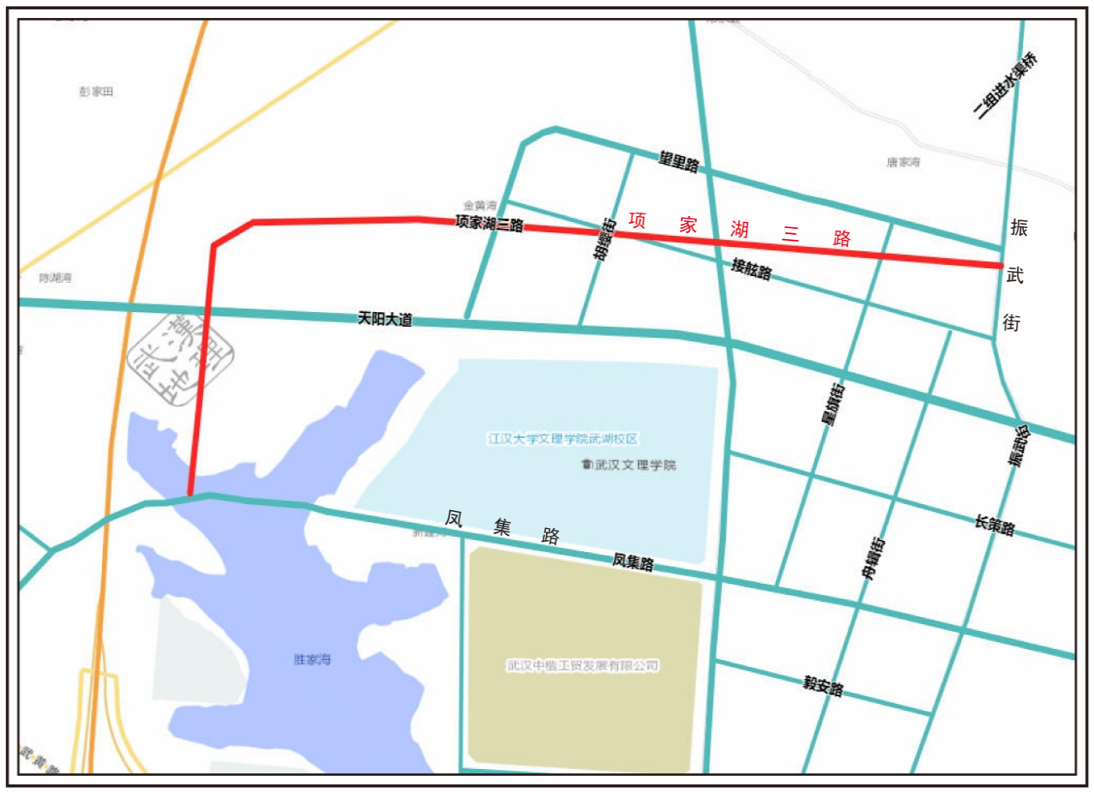
8.两全街、三才街、四时街、五洲街、八音街、项家湖一路
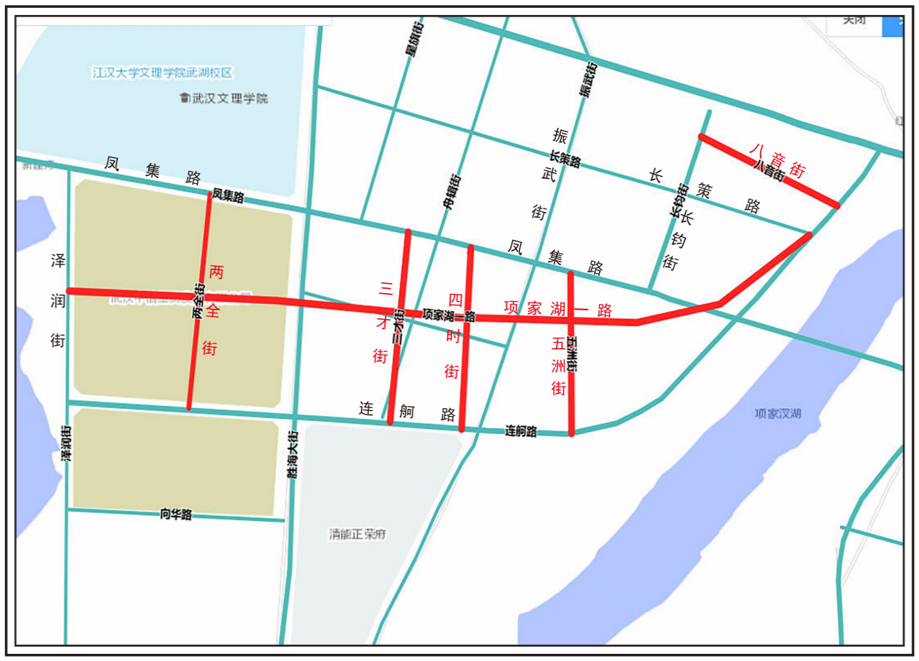
9.水岸路
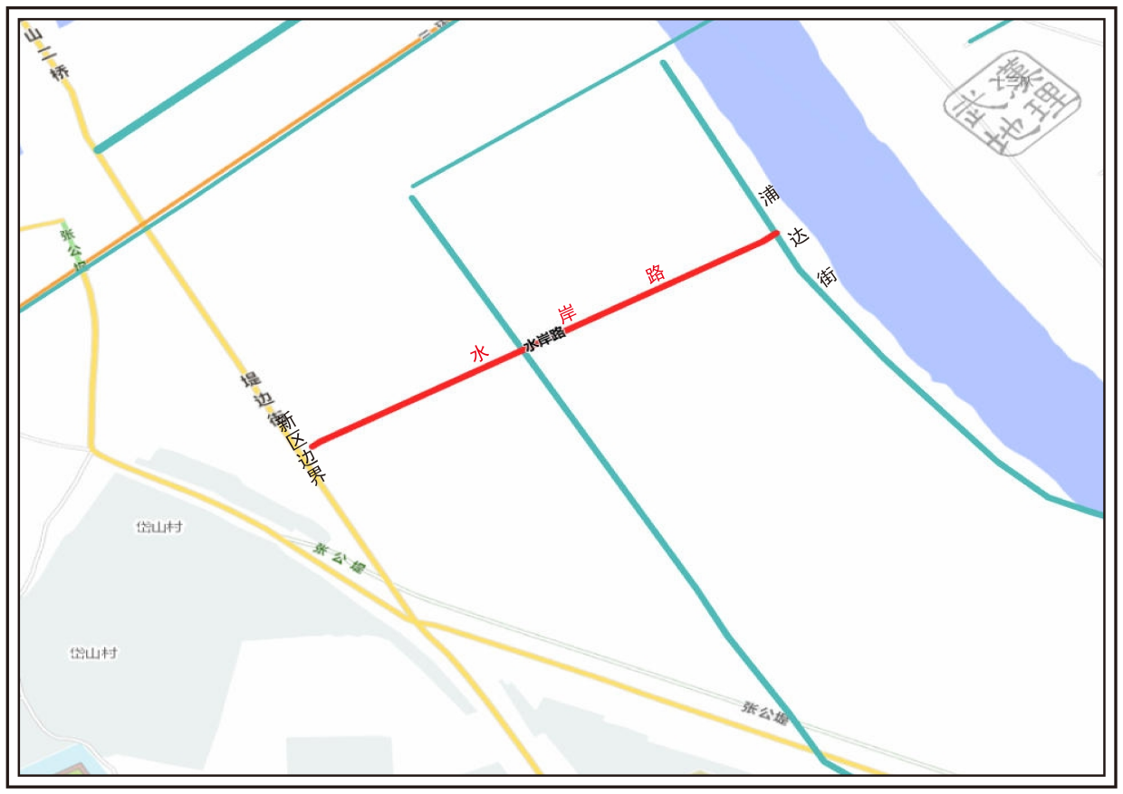
10.五通口二街、乘轩东街
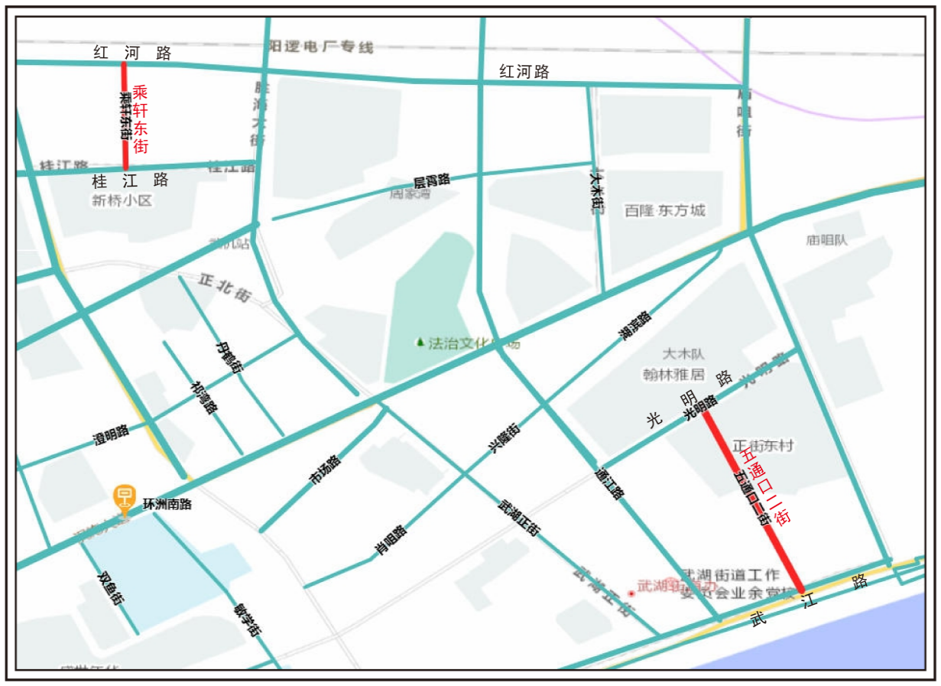
11.港通路、保航街
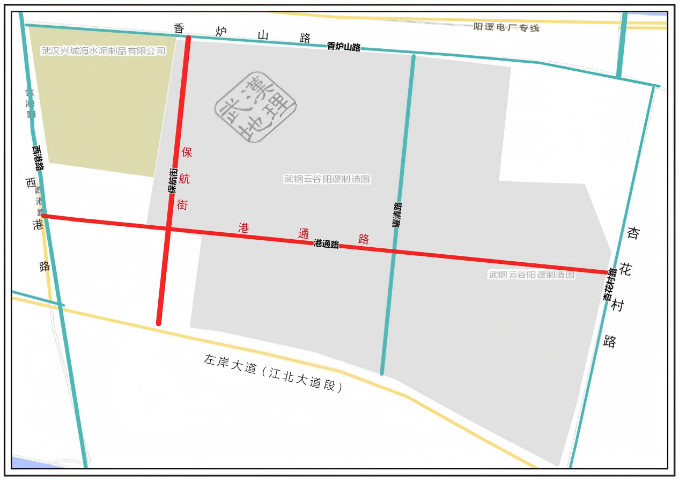
12.笃正路、笃实路
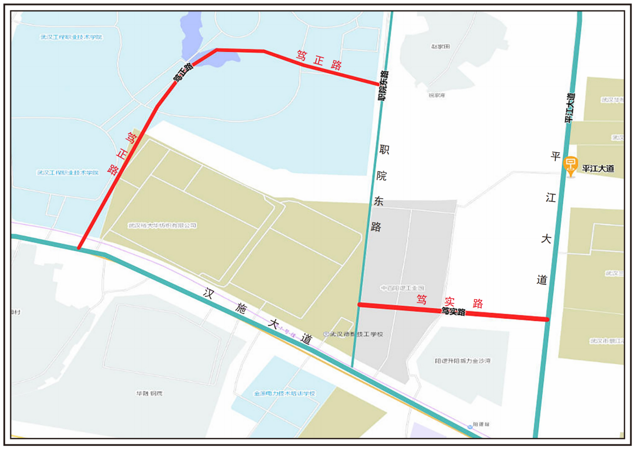
13.中欧路
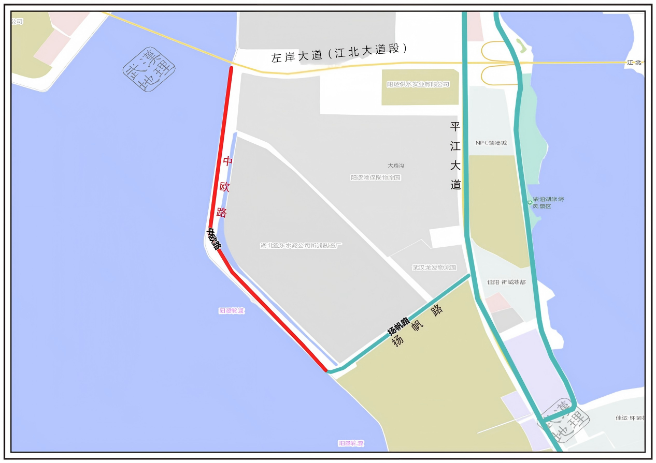
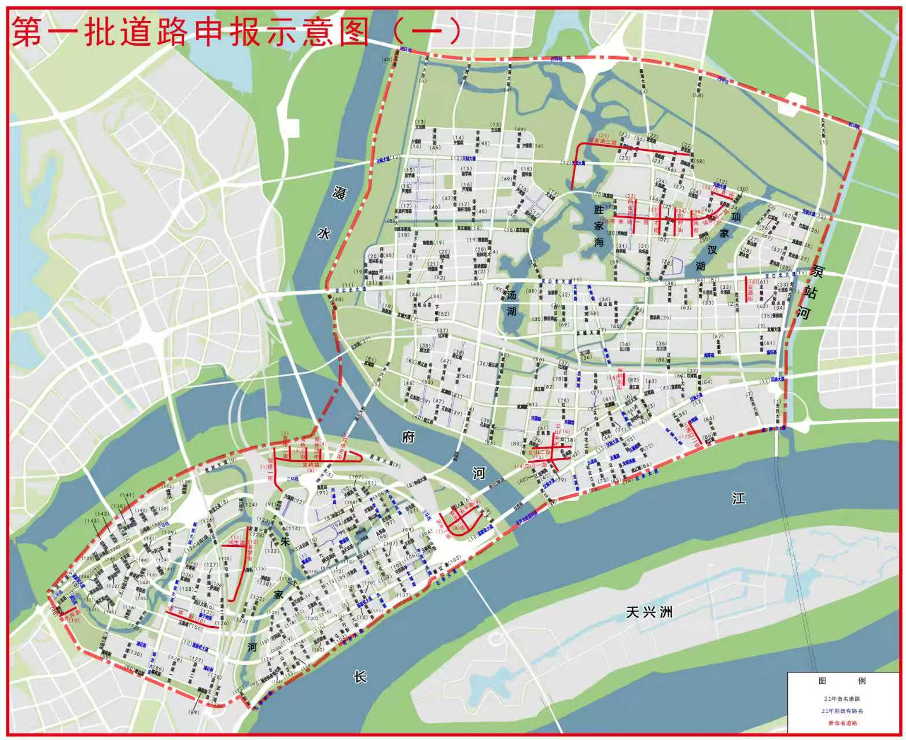

武汉市民政局办公室 2026年3月24日印发

